Látkové rolety válcují žaluzie i závěsy. Víme, proč!
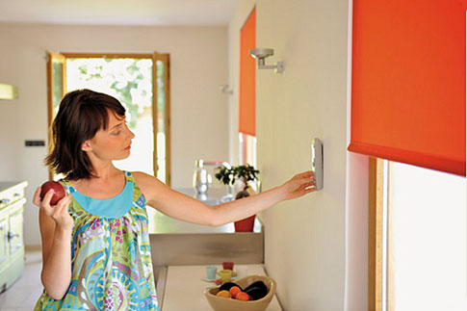
Foto: Controliss Blinds
Žaluzie a závěsy začínají nahrazovat tradiční rolety v moderním pojetí
Máte doma žaluzie nebo závěsy? Proč místo nich nezkusíte klasické látkové rolety? V posledních letech zažívají velký boom, protože lidé znovu objevují jejich přednosti. A těch rozhodně není málo! Můžete se o tom přesvědčit sami!
Látkové rolety si jistě spojujete hlavně s atmosférou starých bytů. Je to tak? Přitom na nich není nic staromilského! Naopak. Hodí se i do zcela moderního interiéru a také se v nich používají.

Proč si vybrat látkovou roletu?
V první řadě vám dokáže poskytnout příjemné zastínění místnosti. Jistě namítnete, že totéž umí jakákoli stínicí technika. Látková roleta toho ale dokáže mnohem víc.
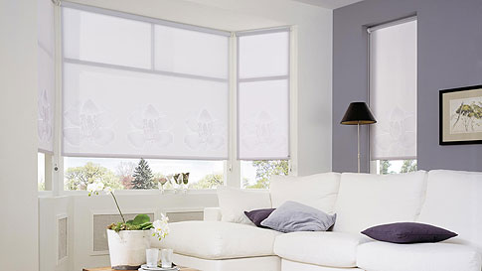Foto: BastidorČistě bílé rolety dokážou vytvořit romantickou atmosféru
- Zajistit i plné zatemnění interiéru, což oceníte v obývacím pokoji při sledování domácího kina i v ložnici, když si chcete přispat během dne a nenechat se budit žádným, a tedy ani tlumeným světlem.
- Fungovat jako termoizolace. Látková roleta dokáže ušetřit až 34 % nákladů na vytápění tím, že zahraňuje úniku tepla z místnosti.
- Izolace protihluková. Zvládne o 30 % snížit množství hluku přicházejících z ulice.
Tip redakce: Další tipy najdete ve článku Víme, jak přežít doma horko.

Zvládnete to sami
Interiérovou roletu můžete namontovat na strop do prostoru mezi okna nebo přímo nad okno a schovat navíjecí mechanismus do běžné garnýže zavěšené na zdi. V obou případech vám k tomu postačí trocha zručnosti, elektrické kladivo a necelá půl hodina času. Žádného specializovaného řemeslníka nepotřebujete.
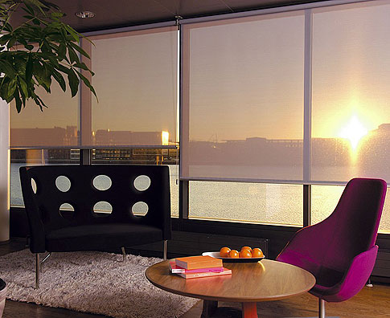Foto: Značková stínící technikaLátkové rolety se uplatní i ve zcela moderním interiéru

Pro jaká okna jsou rolety vhodné?
Odpověď je prostá. „Roletu můžete použít pro jakékoli okno, tedy pro klasické obdélníkové, čtvercové, kruhové, stejně jako stropní nebo střešní. Na tuzemském trhu není problém sehnat rolety atypických rozměrů pro nestandardně velká nebo malá okna. V takovém případě je ale potřeba upozornit, že cena je asi o 30 % vyšší," uvádí Ing. arch. Tomáš Holý.
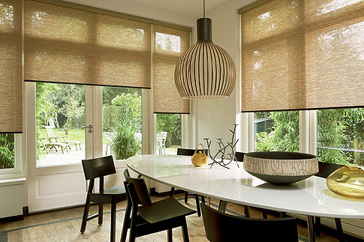Foto: AdremsTrendem jsou rolety v přírodních barvách
Zmíněnými klasickými rozměry rolet se míní šíře od 60–120/140 centimetrů. Takové rolety seženete v podstatě u jakéhokoli prodejce.
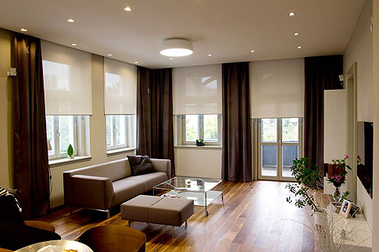Foto: AdremsNení problém kombinovat tradiční rolety se stejně tak tradičními závěsy

Jak moderní rolety fungují a čím se liší od starých klasických typů
Mezi klasickou a moderní roletou existuje několik drobných rozdílů, ale ten hlavní spočívá v podobě užívaného mechanismu navíjení látky. Klasikou jsou takzvané pružinové rolety, které ovládáte ručně pomocí provázku či lanka a které se po mírném trhnutí za ovládací prvek samy navinou. Tento způsob se používá dodnes.
Stejně tradiční a i dnes využívaný je takzvaný klikový mechanismus, kdy jednoduchým otáčením kliky napojené na roletovou tyč roletu stahujete nebo vytahujete. V současnosti se navíc nabízí i jednoduché řetízkové rolety a s nimi se zachází jako se žaluziemi. Taháním za řetízek tedy roletu spouštíte nebo navinujete K dispozici jsou dnes i luxusní motorové rolety ovládané dálkovým ovladačem.
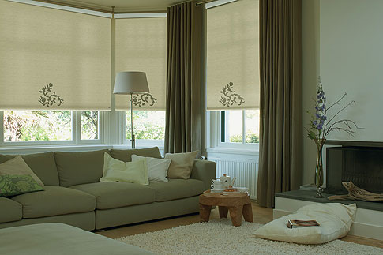Foto: AdremsLátkovou roletu můžete dokonale sladit se stávajícím vybavením vašeho bytu

Materiály a vzory
Na výběr jsou rolety ze všech myslitelných textilních materiálů včetně kombinací přírodních a umělých látek. Ve srovnání se starými roletami je výběr obrovský. Velkou výhodou je také fakt, že látkové rolety můžete na rozdíl od dob dávno minulých vybrat například s ohledem na vzory a barvy použité jako potahové látky, koberce či jiné textilie ve vašem stávajícím interiéru. Jednoduše tak sladíte váš byt.
Vybrat také můžete zcela čiré rolety bez vzorů, které slouží jen a pouze ke zmírnění intenzity a ostrosti denního světla dopadajícího do vašeho bytu. A co je trendy? Rozhodně přírodní rolety, tedy ty bez vzorů, v jednoduchých přírodních barvách a bez umělých vláken.
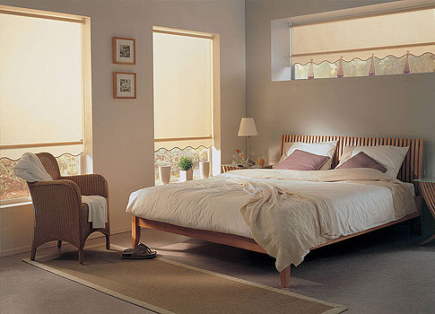Foto: Sun Visor DesignPoužitím rolet získáte příjemné zastínění místnosti, ale stejně tak až 34% úsporu nákladů na vytápění

Jaké jsou ceny?
Někteří prodejci uvádějí ceny za kus, praktičtější jsou ale ceny za metr čtvereční, neboť teprve tak si můžete spočítat, kolik metrů rolet budete potřebovat. Můžete počítat s cenou asi od 650 Kč/m² za roletu ovládanou pružinou, řetízkem nebo klikou. Pokud budete chtít motorovou roletu s dálkovým ovladačem, pak budete muset přidat minimálně 4000 korun za jeden kus.
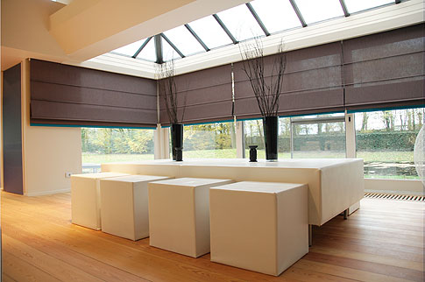Foto: Sun Visor DesignŘímská roleta je velmi jednoduché zařízení i zajímavá alternativa za klasickou roletu
Zkuste římské rolety!
Římská roleta je stará jako město, podle kterého se jmenuje. Její předností je její vlastní jednoduchost. Na mechanismu římské rolety se totiž nemá co rozbít. Vy taháte za provázek, a roleta se posouvá nahoru, a když provázek pustíte, tak se roleta zase sama svou vlastní vahou rozloží přes celou plochu okna. Vytahování římské rolety vytváří elegantní pravidelné vodorovné záhyby. Výběr materiálů, vzorů a barev je srovnatelný s nabídkou interiérových látkových rolet. Ceny se pohybují už od 500 korun za jeden kus o rozměru asi 90 x 60 centimetrů.

Pár tipů, jak rolety vybírat
Výběr rolety by se měl řídit velikostí – zejména šíří oken, vybavením a stylem vašeho interiéru, dále vaším „vkusem“ a pak také některými ryze praktickými okolnostmi. „Až budete měřit šířku okna, pak pamatujte na to, že roleta nesmí překážet při jeho otevírání ani zavírání. Roleta by také měla jít snadno nejen namontovat, ale i demontovat, což oceníte například pří malování,“ radí ing. Miroslav Formánek ze společnosti Arco Interier.
Tip redakce: Máte doma žaluzie a nevíte, jak je čistit? Vše o tom najdete ve článku Čisté žaluzie bez námahy!.
Zaujaly vás látkové rolety? Jak vidíte, nenabízejí toho málo a lidé dobře vědí, proč jim dávají přednost například před závěsy. Máte s roletami své zkušenosti?

